ПРИГЛАШАЕМ 24 НОЯБРЯ
Экскурсионный однодневный тур
по святым местам
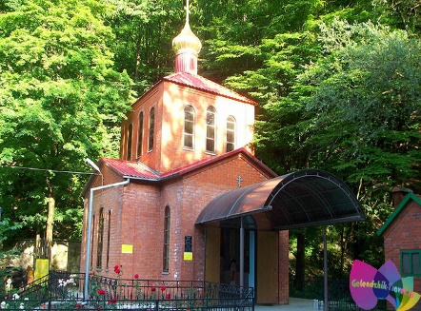
«Святая ручка» источник
Пресвятой Богородицы (СТ. НЕБЕРДЖАЕВСКАЯ).
На территории источника находится часовня Николая Угодника, и святой источник Иоанна Крестителя.. Неподалеку находится купель, где каждый желающий может окунуться.
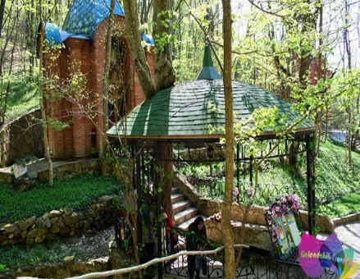
Пустынька Феодосия Кавказского (п. ГОРНЫЙ ).
Феодосия Кавказского называют Иерусалимским батюшкой, так как он некоторое время служил в Иерусалиме. На территории находится храм, построенный в честь него, часовня и святой источник, где можно набрать воды (бутылочки иметь при себе). В храме можно подать записки, заказать сорокоуст, купить свечи, почитать акафист и приобрести литературу. Посещение медовой пасеки Федчишиных.
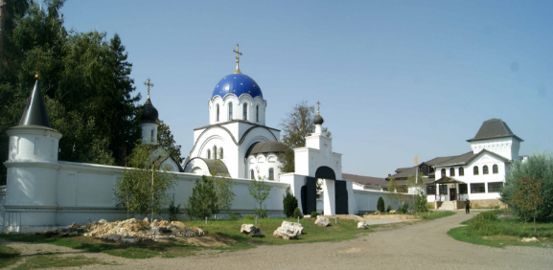
Подворье женского монастыря иконы Божьей Матери «Всецарица» (г. Краснодар)
осмотр монастырского подворья (храм Благовещения Пресвятой Богородицы, часовня Святителя Николая Чудотворца, пещерный храм в честь преподобного Саввы Освященного, Святой источник в честь Тихвинской иконы Божьей матери.
Выезд из Таганрога 23.112018 г. 23-30 ч., прибытие в Таганрог 25.11.2018 г. 01-00 г.
Стоимость тура 2650 рублей
В стоимость входит: проезд, работа экскурсовода. Дополнительно: дегустация меда.

